COMPLETA LES FRASES AMB EL VERB CORRESPONENT
ESCOLTA- BALLA- PENSA-EXPLICA-MIRA-PINTEN-VAN-PINTA-JUGA-FAN

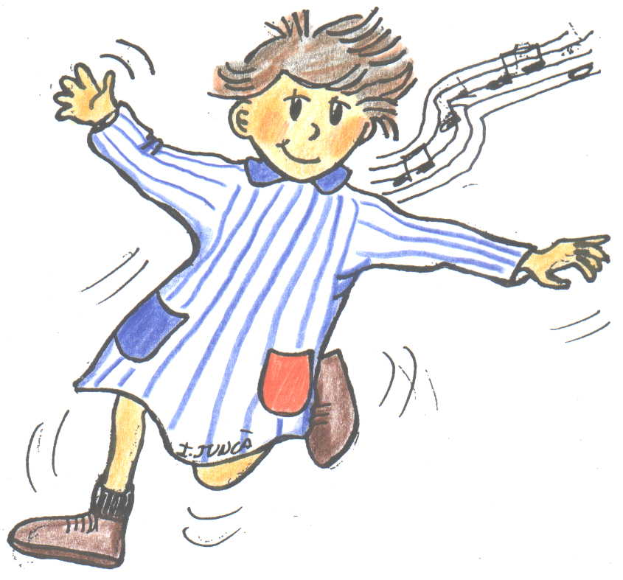 | EL NEN ................
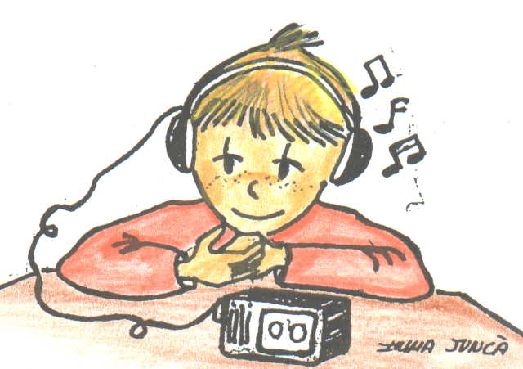 | EL NEN ................... MÚSICA
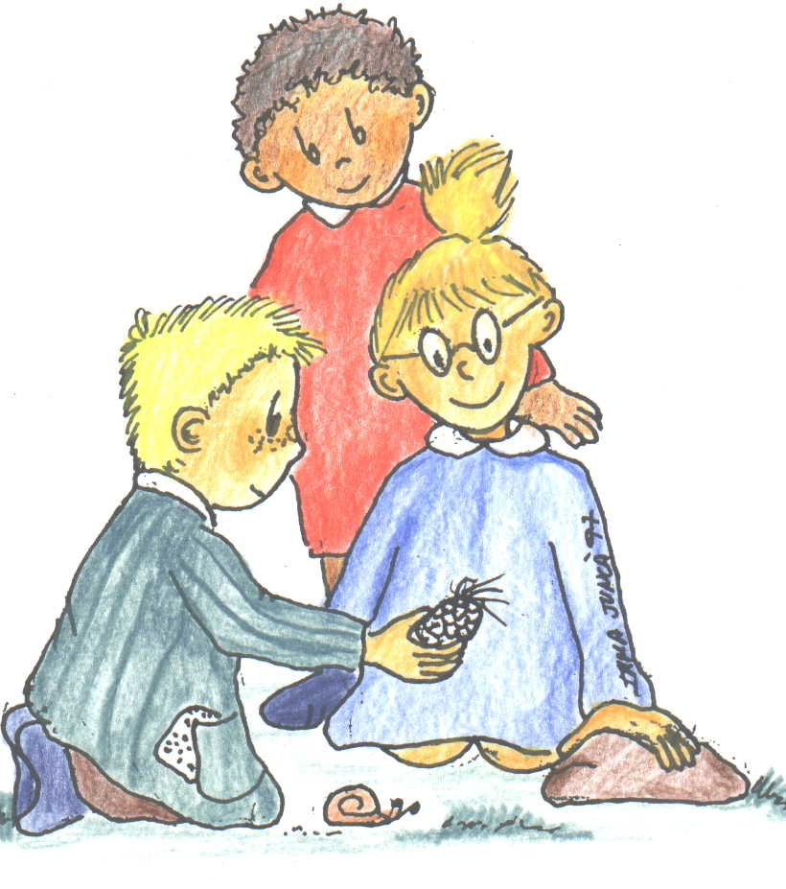 | ELS NENS I LA NENA ............. UNA PINYA
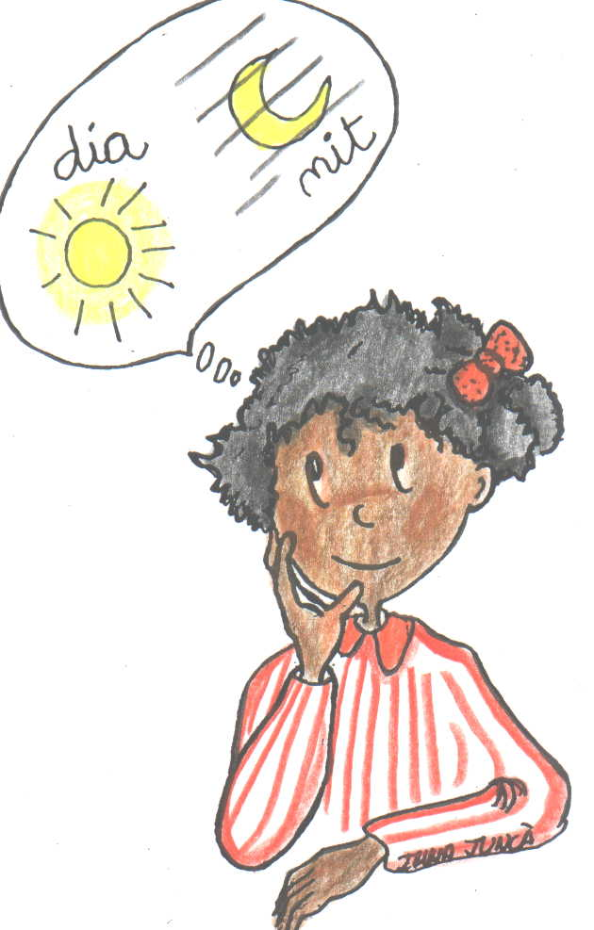 | LA NENA ........... AMB EL DIA I LA NIT
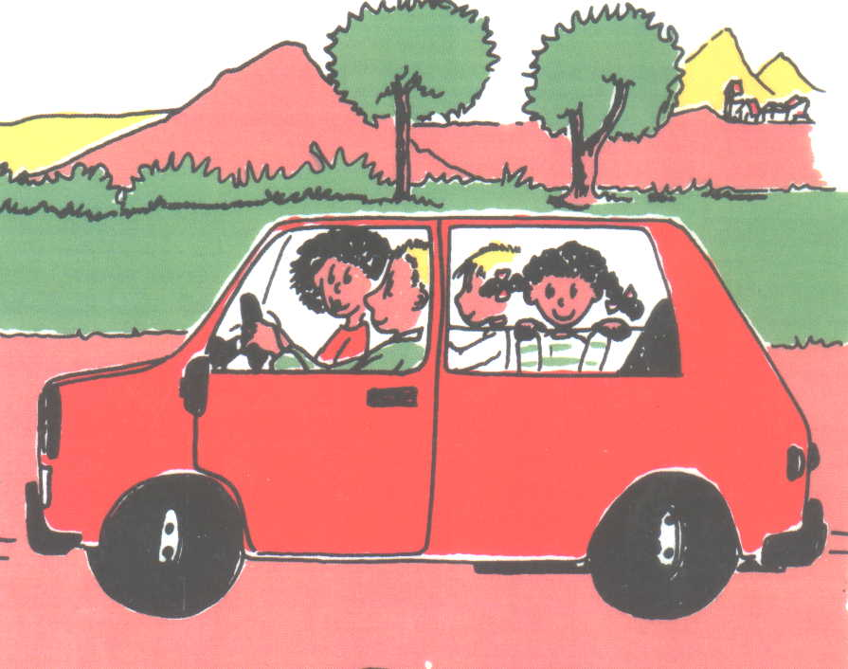 |  | LA NENA .......PER LA FINESTRA
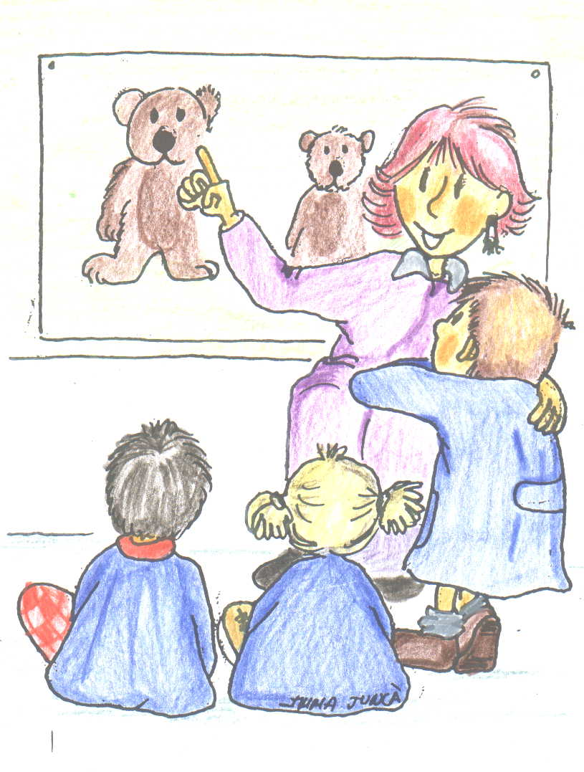 |  | LA MESTRA ......... UN CONTE
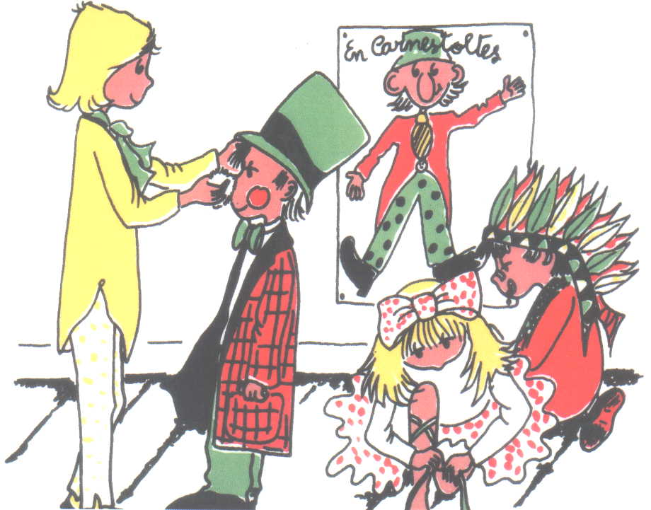 |  | LA MESTRA ......... EL NAS DEL NEN
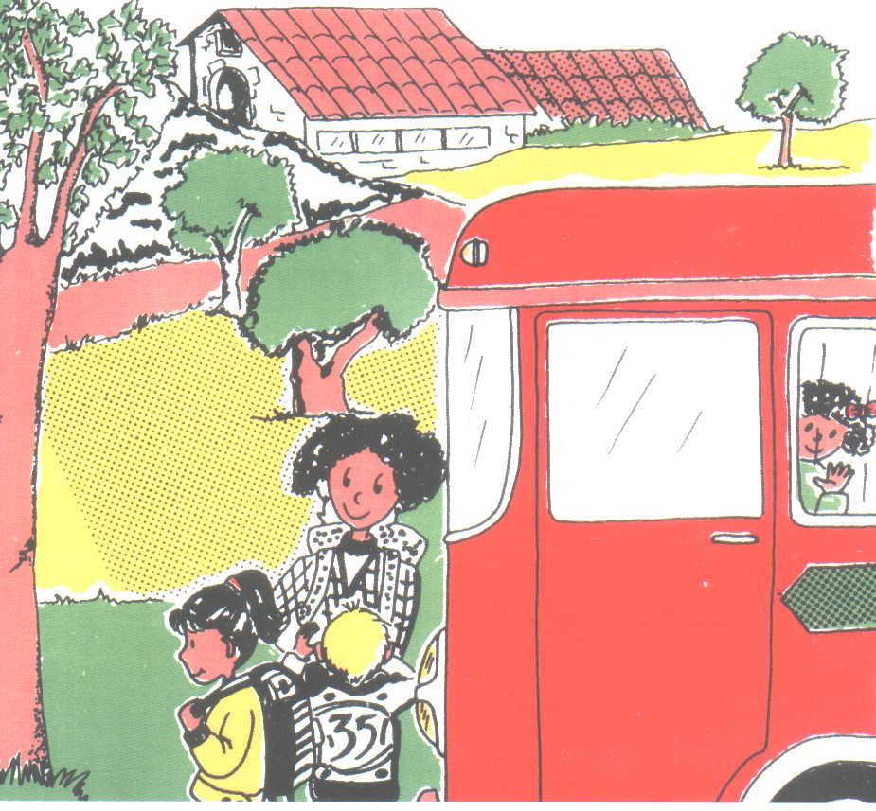 |  |  | ELS NENS ........ D’EXCURSIÓ
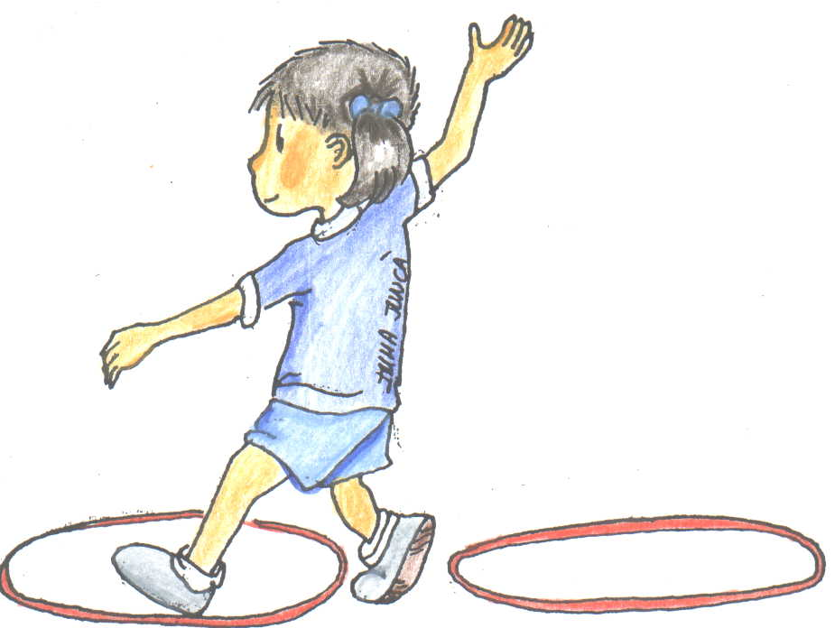 |  |  | LA NENA ............ AMB ELS CERCLES
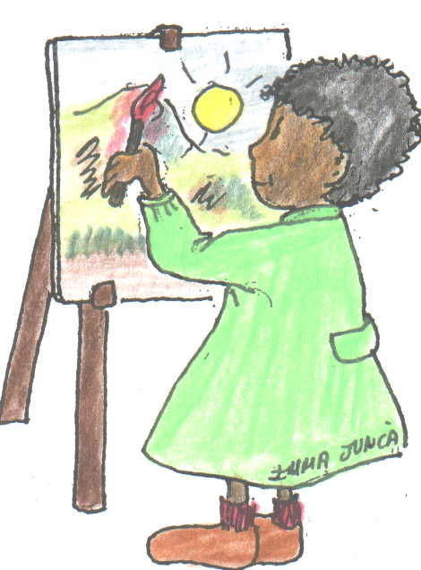 |  |  | EL NEN .......... UN DIBUIX

Joc:

http://llapiscolor.wikispaces.com/file/view/copiafitxes.swf

